МИНИСТЕРСТВО ОБРАЗОВАНИЯ И НАУКИ РОССИЙСКОЙ ФЕДЕРАЦИИ
Федеральное государственное автономное образовательное учреждение высшего образования
«Севастопольский государственный университет»
кафедра Информационные системы

Гусев Владислав Яковлевич

Институт информационных технологий и управления в технических системах
курс 4 группа ПИ/б-20-о
09.03.02 Информационные системы и технологии (уровень бакалавриата)

ОТЧЕТ
по лабораторной работе №1
по дисциплине «Нейрокомпьютерные технологии»
на тему: «ИССЛЕДОВАНИЕ ФУНКЦИЙ ПАКЕТА SCILAB
ДЛЯ ОБРАБОТКИ И ВИЗУАЛИЗАЦИИ ДАННЫХ»

Отметка о зачете ________________________ __________
(дата)

Руководитель практикума
ст.пр. Сырых О.А.
(должность) (подпись) (инициалы, фамилия)

Севастополь
2021

ЦЕЛЬ
Изучение среды численного моделирования элементов информационных систем Scilab и ее базовых функций, приобретение практических навыков моделирования в среде Scilab.
ХОД РАБОТЫ
Ознакомиться с особенностями построения системы Scilab, основными командами и функциями, а также правилами построения сценариев [2].
4.2 Выбрать вариант задания, взяв остаток от деления номера студента в
списке группы N на 15. Выполнить задания 4.3-4.6 в соответствии с выбранным вариантом.
4.3 Определить функцию f(x) и вычислить N её значений на заданном отрезке. На экран вывести значения аргумента и значения функции. Построить график функции f(x).
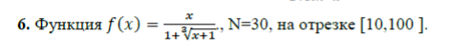
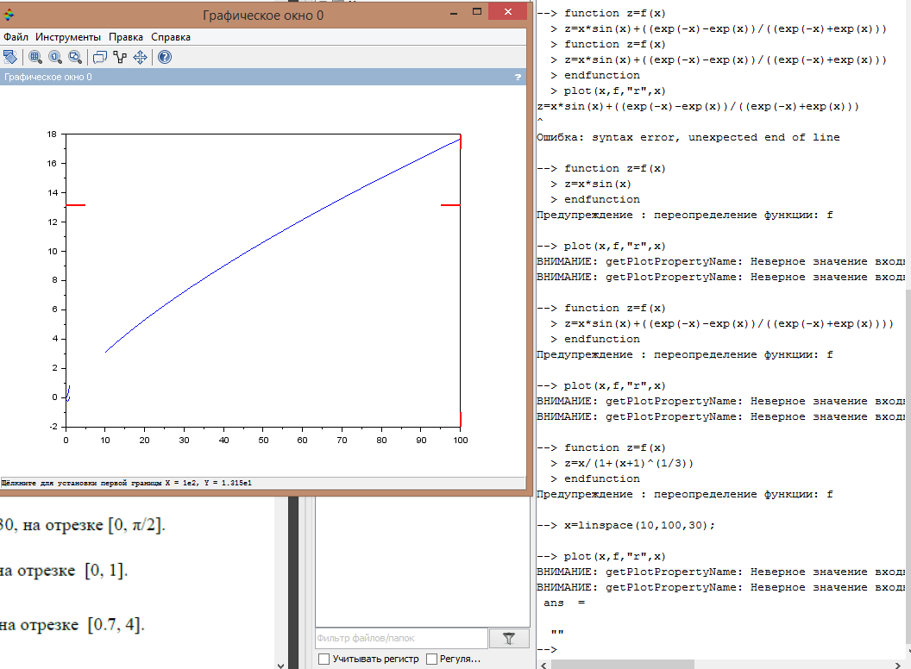
Рисунок 1 – Выполнение задания 1.

4.4 Если возможно, то вычислить матрицу обратную D
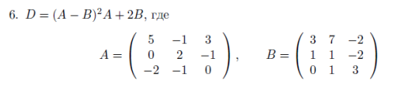
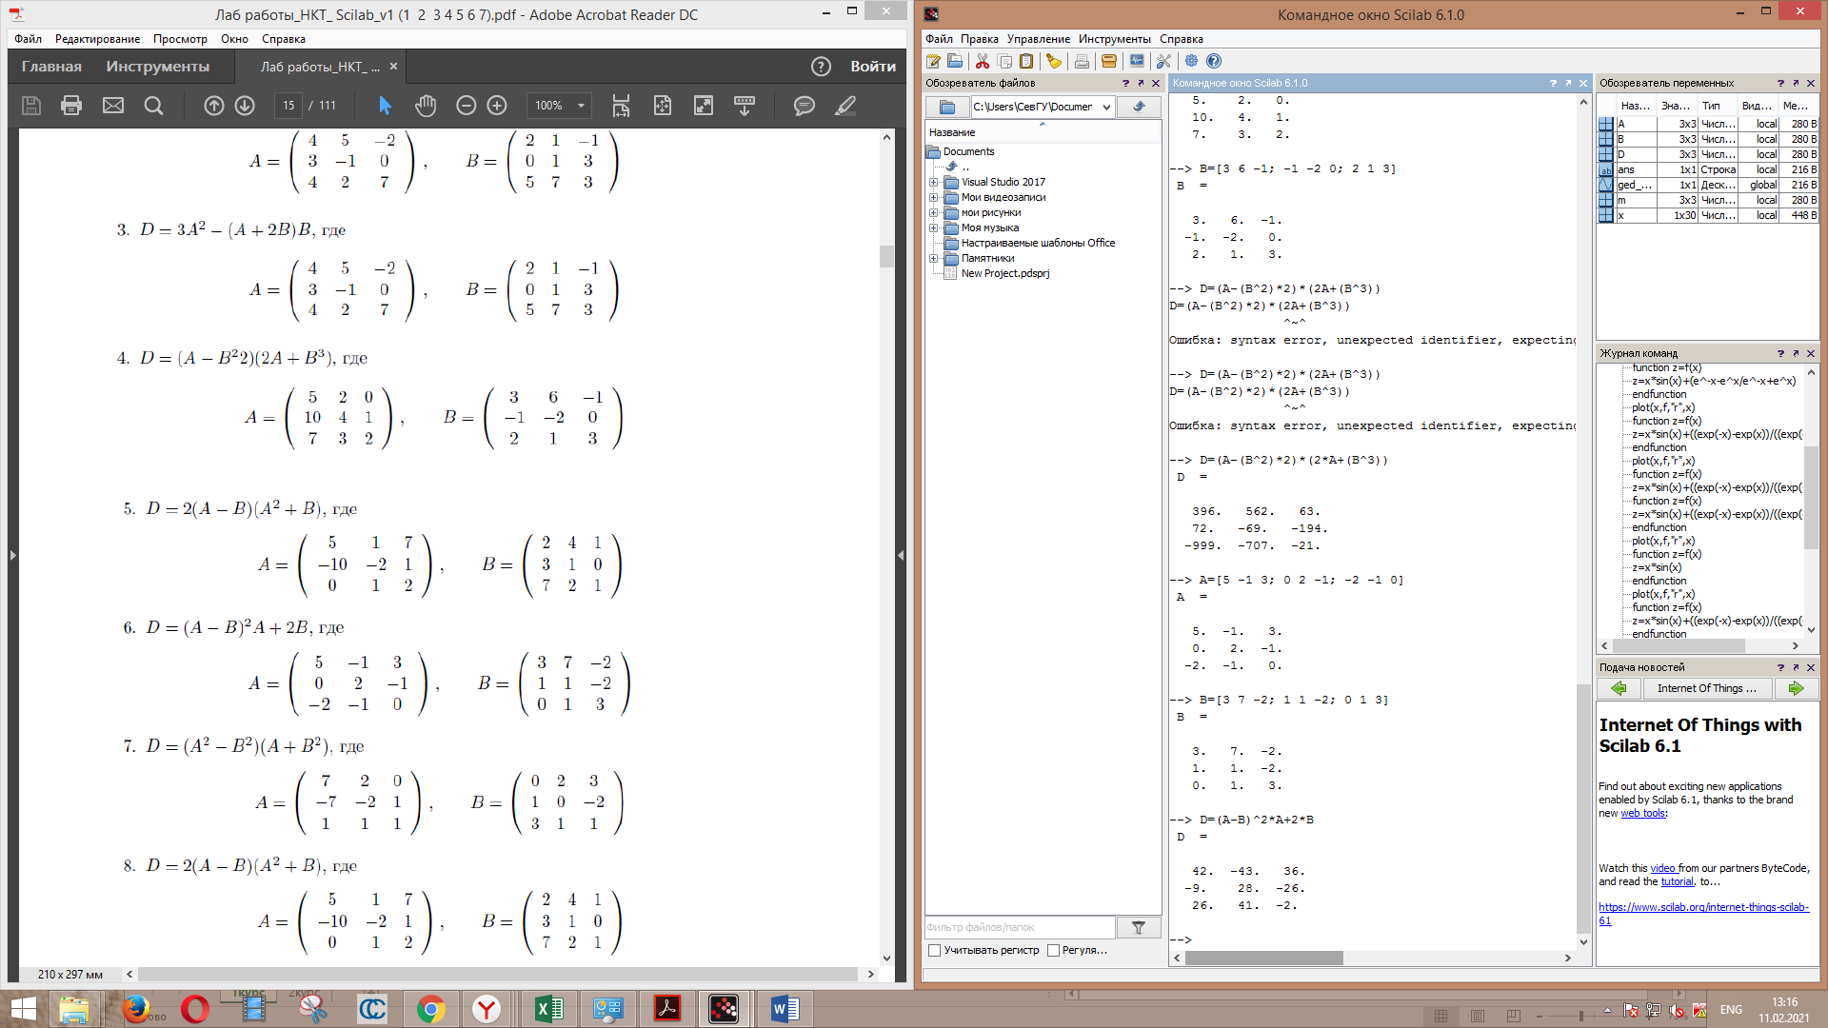
Рисунок 2 – Выполнение задания 2.
4.6 Сгенерировать матрицу из (N+10)x(100*N) одинаково распределенных случайных чисел, где N номер студента в списке группы. Построить гистограмму распределения этих чисел. 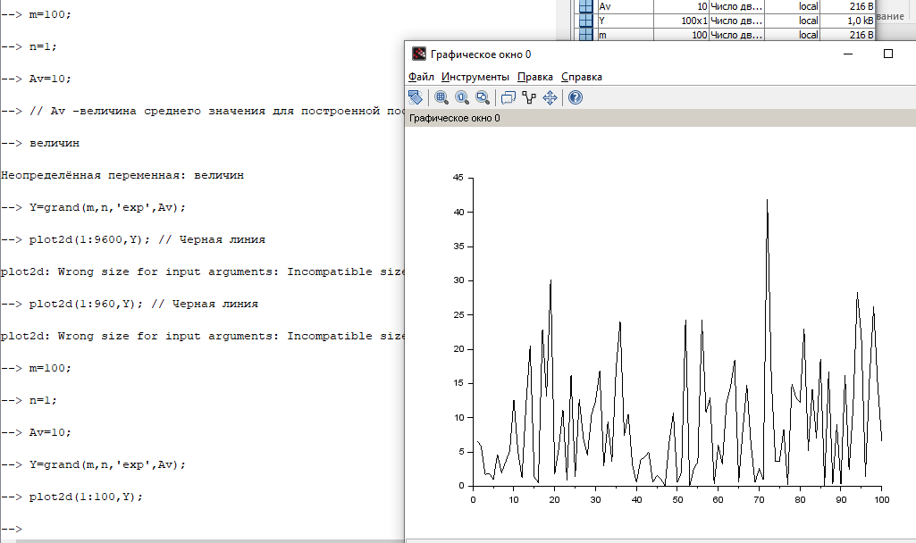
Рисунок 3 – Выполнение задания 3.

Вычислить среднее, дисперсию и стандартное отклонение, медиану.
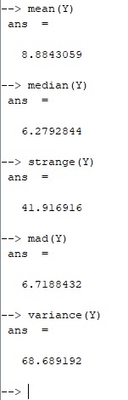
Рисунок 4 – Выполнение задания 4.

ВЫВОДЫ

В ходе выполнения лабораторной работы была изучена среда численного моделирования элементов информационных систем Scilab и ее базовых функций, приобретение практических навыков моделирования в среде Scilab.

